WTOREK 02.06.2020r
TEMATYKA TYGODNIOWA Niby tacy sami, a jednak inni
TEMAT DNIA: Dzieci z różnych stron świata ( Rozwijanie myślenia i mowy, edukacja plastyczna)
I ZAJĘCIE RÓŻNI NAS WYGLĄD, A ŁĄCZY ZABAWA – rozmowa inspirowana wierszem A. Widzowskiej Małe cuda.

Cele: poznawanie dzieci różnych ras oraz warunków, w jakich żyją; utrwalanie wiadomości na temat praw dziecka; wzbogacanie wiedzy na temat innych kultur.

Dziecko słucha wiersza A. Widzowskiej Małe cuda, i wykonuje kartę pracy cz.5 nr.54 i 55
Wiersz A. Widzowskiej “Małe cuda”
To nieprawda, że dorośli najmądrzejsi są pod słońcem,
bo kto uczy ich radości? Małe roześmiane brzdące!
Tak wspaniale być maluchem, biegać boso, liczyć mrówki,
koniec tęczy mieć za uchem, łowić ryby na sznurówki.
Wszystkie dzieci są ciekawe, chcą znać pismo i cyferki,
badać to, co piszczy w trawie, wiedzieć, czemu słoń jest wielki.
Gdy się dziecku coś nie uda i popada w tarapaty,
wspieraj je, a sprawisz cuda, nie krzycz głośniej od armaty!
Dzieci lubią być słuchane, kiedy mówią coś z powagą,
a gdy czasem chcą być same, mają też do tego prawo.
Nikt nie może szturchać dziecka, straszyć klapsem ani pasem,
śmiać się, gdy mu leci łezka, lub nazywać go głuptasem.
Czasem dzieci są marudne, płaczą z żalu lub ze złości,
są samotne, śpiące, brudne, ale zawsze chcą miłości!
Gdy się duzi bawią z dziećmi w śmichy-chichy, poczytajki,
świat jest piękny i bezpieczny, lepszy od zmyślonej bajki.
Dziecko odpowiada na pytania:
- - Czego dorośli mogą nauczyć się od dzieci?
- - Czego dzieci oczekują od dorosłych?
- - Jakie prawa mają dzieci?,
- - Czy wszystkim dzieciom na świecie jest dobrze i czy przestrzegane są ich prawa,?
- - Do kogo dzieci mogą się zwrócić, kiedy są łamane prawa dziecka,?
Dziecko przygląda się zdjęciom dzieci, opisuje różnice w ich wyglądzie; zastanawia się, skąd pochodzą, z jakiego kontynentu , kończą rysować zabawki według wzoru (rytmu), a potem kolorują ich rysunki i rysuje swój portret.

Rozpoznawanie dzieci po wyglądzie zewnętrznym. Poznawanie nazw różnych kultur.
(Zdjęcia przedstawiające dzieci z różnych stron świata, o różnym kolorze skóry.)

Dzieci indiańskie

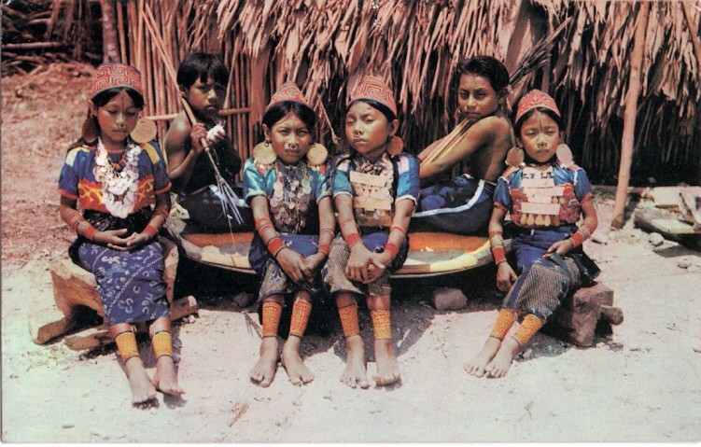

Dzieci hinduskie

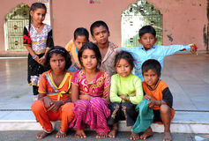

Dzieci afrykańskie

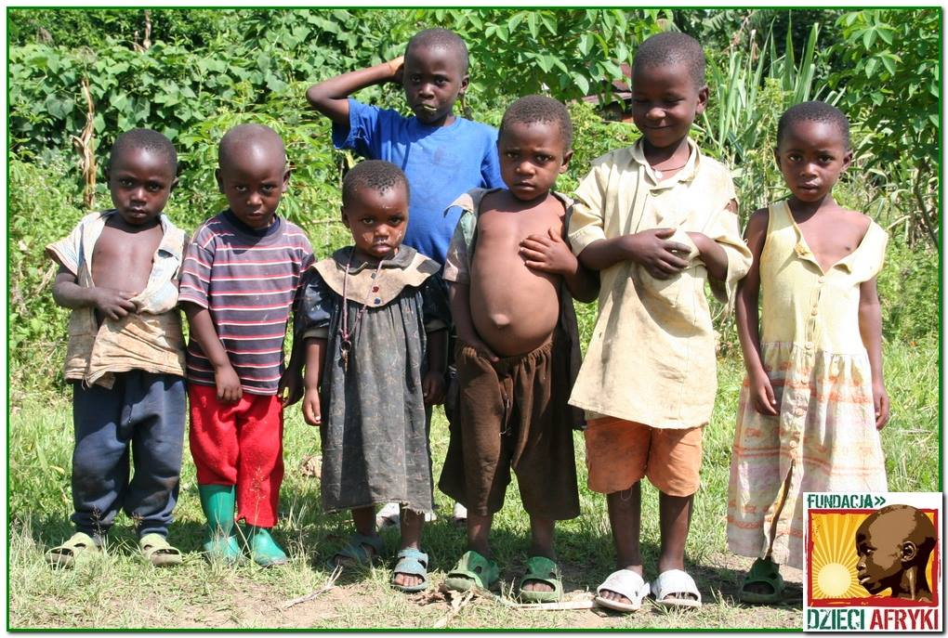

Dzieci inuitów (eskimosi)

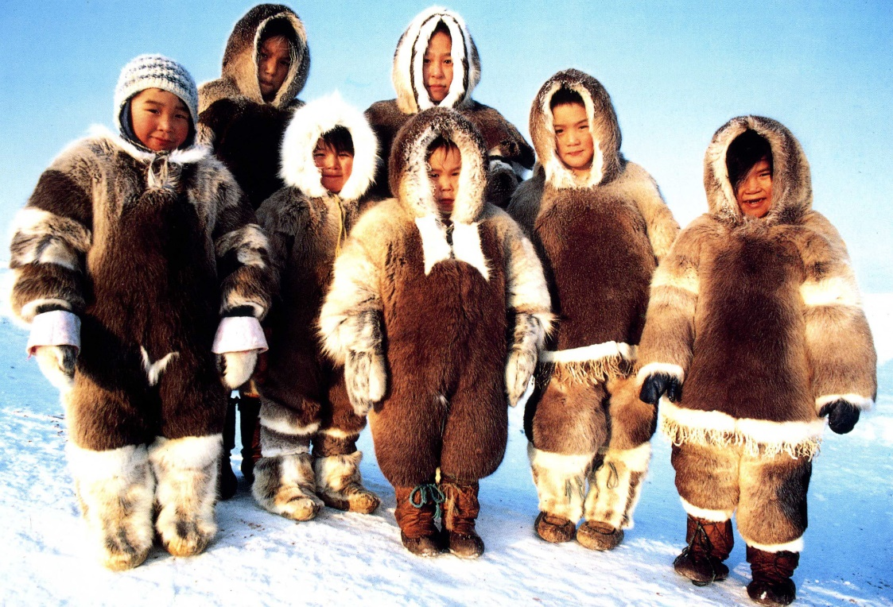

Dzieci europejskie

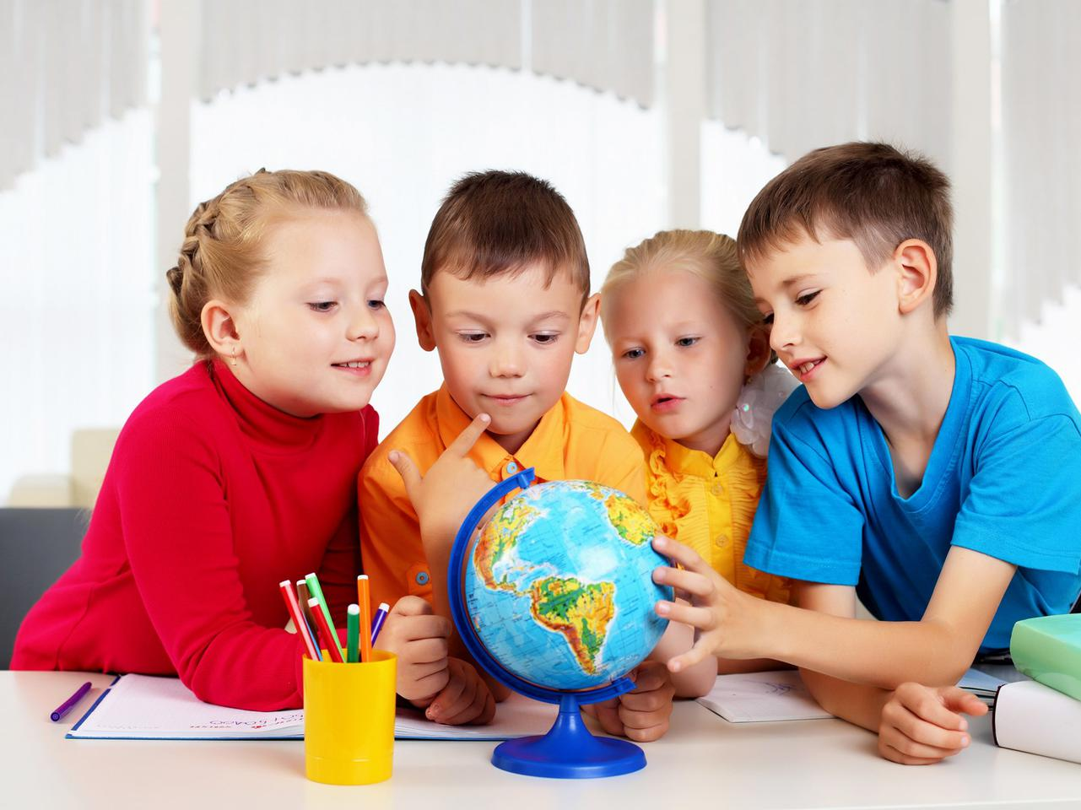

Dziecko wskazuje między dziećmi na ilustracjach podobieństwa, które występują bez względu na pochodzenie i kulturę, w jakiej one żyją (np. chęć do zabawy).

Do obejrzenia film o dzieciach z różnych stron świata w https://www.youtube.com/watch?v=zl_dYe03Yx0 linku:

Zabawki dzieci z różnych stron świata do obejrzenia w linku:
https://ciekawe.org/2016/06/01/dzieci-z-calego-swiata-i-ich-zabawki/

II ZAJĘCIE DZIECIĘCE MARZENIA – zajęcia plastyczne.
Cele: - wzbogacanie doświadczeń plastycznych.

1.ROZMOWA O DNIU DZIECKA
-Jak nazywa się święto, które zostało ustanowione dla dzieci?
- Kiedy je obchodzimy? Jaką niespodziankę chciałybyście otrzymać tego dnia?
- Jak chciałybyście spędzić ten dzień?
2.Zapoznanie z tematem pracy.
Proponuję wykonanie pracy na temat: Dziecięce marzenia, aby dziecko podzieliło się swoimi pragnieniami z innymi dziećmi i z dorosłymi.

3.Wyjaśnienie sposobu wykonania pracy.
Zapoznanie dzieci z nową techniką plastyczną – kropkowanie tzn. aby rysunek był czytelny, kropki tworzące jedną osobę, roślinę, jeden przedmiot, jedno zwierzę muszą znajdować się blisko siebie
.
4.Samodzielna praca dzieci.
Potrzebne będą: kartka, przybory plastyczne, np.: farby, pędzel, kredki ołówkowe, kredki świecowe, cienkopisy, kreda, flamastry.

Dziecko stawia kropki na papierze i tworzy obrazek. Wykorzystuje wybrane przez siebie przybory plastyczne. Używa jednego koloru lub wielu kolorów. Część pracy wykonuje np. flamastrem, część farbami, a jeszcze inną część – kredkami. Powodzenia!

Podpowiedż wykonania w linku: https://www.youtube.com/watch?v=RrMpwhQSOh4

